Werk-/Rahmenvertrag
  Jede Partnerorganisation erfasst für sich die Daten zu den Werk-/Rahmenverträgen.
Vertragsgrundlagen werden für Beauftragungen, die mehr als einen oder wiederkehrende Belege betreffen, für Werkverträge, für Verträge auf Basis von Vergabeverfahren und auch für vertragliche Vereinbarungen ohne Auftragssumme erfasst. Diese Dokumente sind für die Prüfung der Ausgaben erforderlich. Bei Fragen zu erforderlichen Nachweisdokumenten wenden Sie sich bitte an die zuständige Förderstelle/FLC.
Übersichtsliste der Werk-/Rahmenverträge der abrechnenden Organisation:
Wichtig: hier ist auf einem Blick ersichtlich ob alle Dokumente eines Vertrages freigegeben sind und ob der Vertrag aktuell gültig ist. Die Freigabe der Dokumente erfolgt im Datenfenser des Vertrags. Nicht freigegebene Dokumente sind für die FLC in der Prüfung nicht einsehbar. Inaktive Verträge können in der Belegerfassung nicht zugeordnet werden.
Aktive Verträge werden bei den Belegen zur Auswahl angeboten. Die Inaktiv Setzung kann auch zu einem späteren Zeitpunkt erfolgen.
Mit Klick auf neu kann eine Vertgragskrundlage hinzugefügt werden, oder mit bearbeiten bearbeitet werden
Der Titel und der Inhalt sind Pflichtfelder
Wenn der Vertrag auf einem Vergabeverfahren basiert ist eine Auftragsart zu wählen ob es sich dabei um einen Bauaufträge und Baukonzessionsverträge, Lieferaufträge oder Dienstleistungsaufträge und Dienstleistungskonzessionsverträge handelt.
Beschaffungen bei denen der Auftragswert über € 5000,- netto liegt erfordern einen Werk/Rahmenvertrag, den Nachweis der Preisangemessenheit und eine schriftliche Preisauskunft von mindestens drei Anbietern.
Das Vertragsdokument und das Vergleichsangebot ist unter Dokumente bereitzustellen.
- es muss ein Vertragspartner/Lieferant ausgewählt werden. Ist dieser noch nicht in der Auswahlliste, kann über den Link Lieferant anlegen in die Lieferantenverwaltung zur Anlage des Lieferanten gewechselt werden.
- Vor der Freigabe eines Dokuments kann dieses auch wieder gelöscht werden. Nach der Freigabe kann ein Dokument im Bedarfsfall nur auf ungültig gesetzt werden.
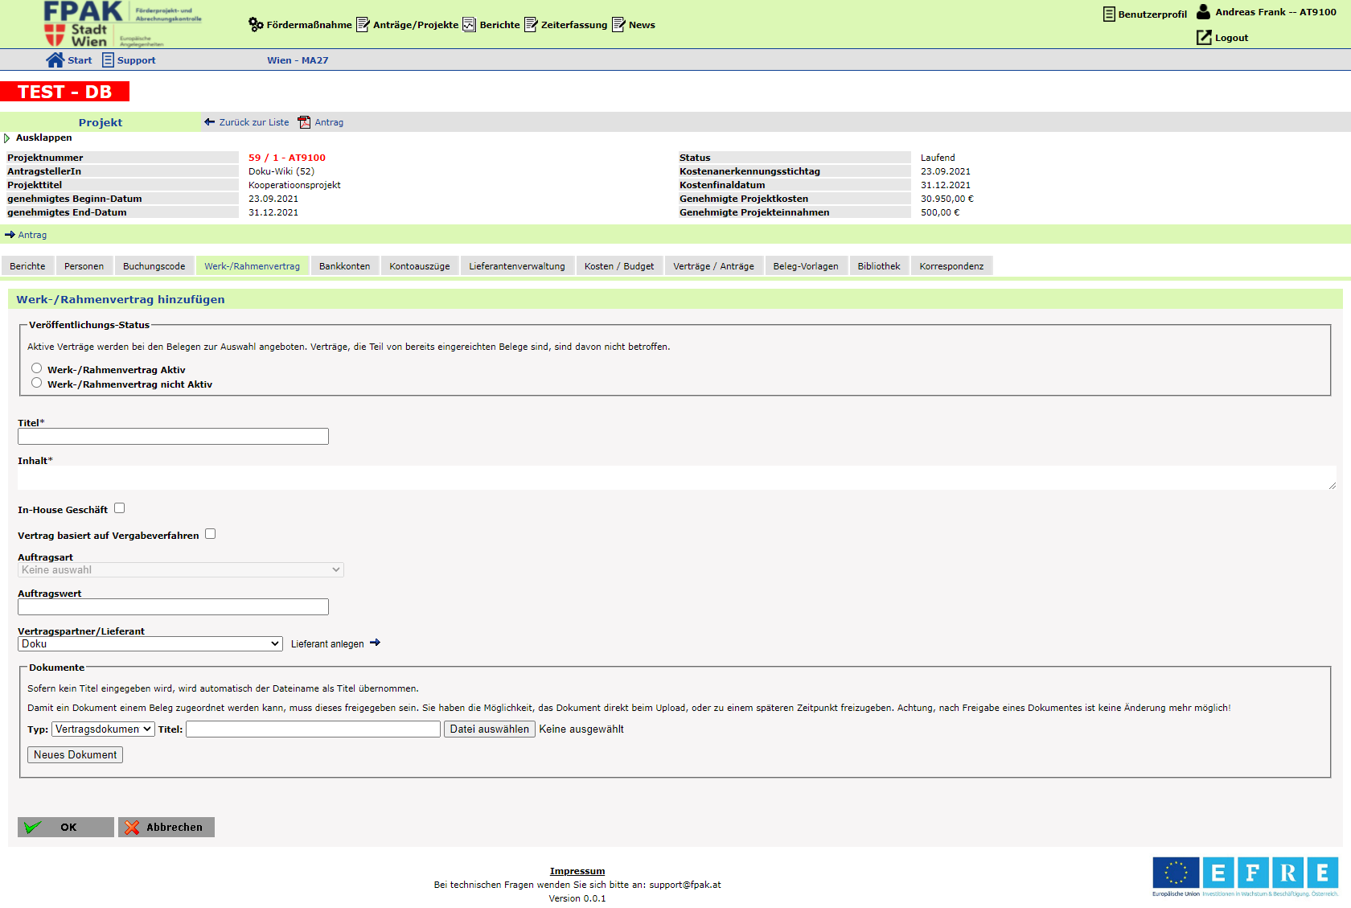

Nachreichung von Rahmenverträgen/Vertragsgrundlagen
Bei Belegen, die auf einem Rahmenvertrag/einer Vertragsgrundlage basieren, besteht die Möglichkeit zur nachträglichen Korrektur (nur wenn von Seiten der FLC Überarbeitungsbedarf festgestellt wurde), Verträge bzw. zugehörige Vertragsdokumente, die bei Abrechnungs-Einreichung im Beleg nicht oder falsch ausgewählt wurden, im Zuge der Stellungnahme zu selektieren/korrigieren. Siehe Erfassung eines Sachkostenbeleges -> Inhaltliche Metadaten

